Изготовление праздничной открытки
«День Победы»

Задание для группы 1-го года обучения.

Инструменты и материалы: соленое тесто или пластилин (красного, зеленого, оранжевого и черного цвета); картон белого цвета; клей карандашный; стека.

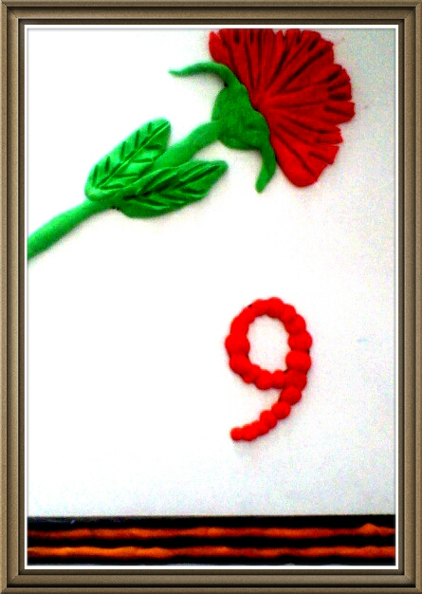
Последовательность выполнения работы:
- Из цветного теста или пластилина черного и оранжевого цвета скатать жгутики и приклеить их по цветовому рисунку (как на образце) в нижней части открытки.
- Из зеленного цвета скатать длинный жгутик – это стебель;
- Вылепить листья гвоздики с заостренными кончиками. Стеком продавить в листьях прожилки.
- Из красного цвета вылепить форму полукруга и стеком вырезать рисунок цветка гвоздики;
- Скатать небольшие шарики из красного цвета и выложить в форме девятки.

Праздничная открытка ко Дню Победы готова!

